DESCRIPCIÓN
El proyecto se divide en 3 documentos HTML index.html, calc.html y agenda.html. A sí mismo, cada documento HTML estará compuesto por un menú lateral en la parte izquierda donde estará los enlaces a la Calculadora o a la Agenda, y en la parte derecha mostraremos la aplicación correspondiente.

Para la distribución de los documentos HTML he utilizado la plantilla de Bootstrap http://startbootstrap.com/template-overviews/sb-admin/ adaptada a la práctica y para el diseño de las aplicaciones he utilizado elementos de Bootstrap y documentos CSS propios.

FUNCIONAMIENTO CALCULADORA
Su funcionamiento es el mismo que en cualquier calculadora normal, a continuación detallamos algunas especificaciones.
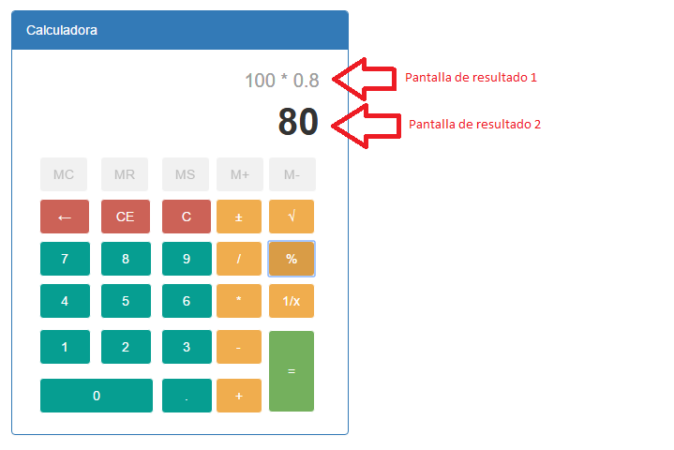
La pantalla se divide en dos partes como podemos observar, la primera línea guardaríamos las operaciones y en la segunda el resultado de la misma:

- Botón CE, pone a 0 la pantalla de resultado 2
- Botón C, vacía la primera pantalla de resultado y pone a 0 la segunda
- Botón +-, cambia el signo
- Botón Raíz, para calcular la raíz cuadrado de un número, habría que introducir un número y, a continuación, pulsar el botón de raíz. Si se introduce un número negativo mostraría un error
- Botón 1/X, introducimos un número y pulsamos el botón 1/X, y mostraría el resultado de dividir 1 entre el número introducido
- Las operaciones de sumar, restar, multiplicar y dividir son realizadas con la función de JavaScript eval()
- Para realizar operaciones contínuas habría que introducirlas y pulsar el botón igual para ver el resultado
- Si se pulsa una operación y luego otra distinta, se cambiaría la primera por la segunda

FUNCIONAMIENTO AGENDA
La agenda se compone de contactos, cada contacto guardará su ID, nombre, apellidos, teléfono y fecha de nacimiento, y se podrá guardar, modificar y eliminar contactos. La agenda no tiene máximo de contactos. A continuación detallamos algunas especificaciones:
- Registro: podremos ver los contactos en Edición, desplazandonos a tráves de los botones
- Mostrar: también podremos ver los contactos en Edición pero introduciendo su ID. Si el ID es incorrecto mostraría un error
- Edición
  - Para añadir un contacto habría que pulsar el botón Nuevo y para guardarlo el boton Guardar. Solo se guardará si cumple las siguientes condiciones, si no las cumple aparecerá un mensaje de error:
    - No pueden existir campos vacíos
    - El teléfono debe empezar por 9, 7 o 6 seguidos de 8 dígitos
    - La fecha debe estar compuesta por el formato dd/mm/aaaa y ser una fecha existente en el calendario, es decir, si se introduce la fecha 29/02/2015 mostraría error ya que 2015 no es bisiesto
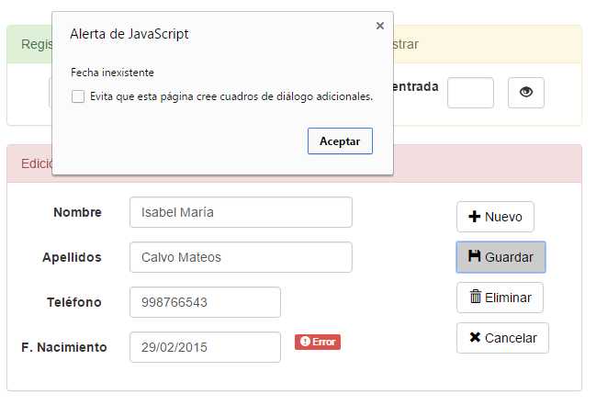
    - Las validaciones se realizan en el orden explicado anteriormente, es decir, hasta que los campos no estén vacíos, no se comprobará el formato del teléfono y de fecha de nacimiento
  - Para eliminar o modificar un contacto, búsquelo en Mostrar o Registro y pulsa el botón el botón correspondiente. En el caso de modificar los datos son comprobados de nuevo con las mismas condiciones que en guardar contacto
- Resumen: mostraría todos los contactos guardados en forma de tabla, desplazandonos con la barra de scroll

NOTA: La aplicación ha sido probada en Google Chrome, cualquier error producido en otro navegador no ha sido contemplado

